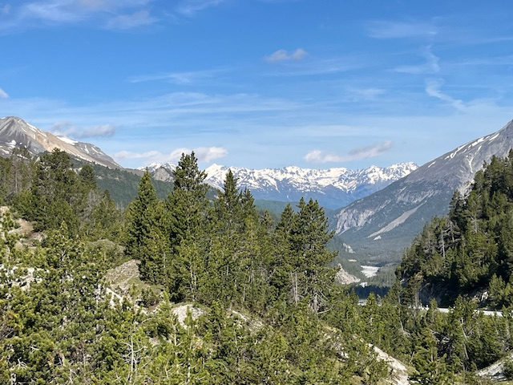

Einladung zur ACG Wanderwoche 2025 im Unterengadin

Samstag 14. Juni bis Samstag 21. Juni 2025 7 Nächte

Die Natur im Unterengadin ist einzigartig und gehört zu den schönsten Naturlandschaften der Schweiz. Die Region hat viele Erlebnisse und erholsame Orte anzubieten. Dazu gehören der Schweizerische Nationalpark, Gewässer wie der Inn, die Mineralwasserquellen, die Wildtiere und die schön gepflegten Dörfer und Bauten. Erlebt mit mir den Bergfrühling in all seiner Pracht.

Vorgesehen sind Wanderungen im Nationalpark, Ofenpassgebiet, Val Trupchun und Unterengadin. Über die Wanderungen informiere ich die TeilnehmerInnen später.

Wir logieren im Hotel Spöl in Zernez bei Daniela & Rico Stupan-Vitalini, (www.hotelspöl.ch).
Zernez ist ein idealer Ausgangspunkt für die vorgesehenen Wanderungen, welche mit Oev bequem erreicht werden können. Ich habe Superior Doppelzimmer reserviert.

Kosten pro Person, inkl. Halbpension (Frühstücksbuffet und Nachtessen mit Suppe, Salatbuffet, Hauptgang und Dessert) 7 Tage

Fr. 840.— pro Person im Doppelzimmer Zweierbelegung
Fr. 1120.-- pro Person im Doppelzimmer zur Alleinbenutzung

Im Preis inbegriffen:
- Kurtaxe
- Free-W-LAN im ganzen Hause
- Benützung von Bio-Sauna, Dampfbad, Infrarotkabine
- Gästekarte mit Oev inklusive, freie Fahrt Zernez-Ofenpass, S-chanf-Ardez und Flüelapass.
Fahrten ausserhalb dieses Kreises sind im Preis nicht inbegriffen.
Ich rechne da mit Zusatzkosten von ca. Fr. 50.--, zusätzlich Kosten für die An- und Rückreise.

Annulationsfristen des Hotels Spöl in Zernez
Kostenlose Stornierung bis 14 Tage vor Anreise, danach 80% der Gesamtkosten

Die Versicherung ist Sache der TeilnehmerInnen.

Ich freue mich auf euch.

Anmeldetalon zur ACG Wanderwoche 2025 im Unterengadin

First come first served, die Teilnehmerzahl ist beschränkt

Ich/Wir nehmen an der Wanderwoche vom 14.06.2025 bis 21.06.2025 teil

□ Doppelzimmer Fr. 840.-- pro Person
□ Doppelzimmer zur Alleinbenutzung Fr. 1120,-- pro Person

Name _____________________ Vorname ___________________
Adresse ________________________________________________________

Geburtsdatum_____________

Tel. Nummer ______________Mobile ______________E-Mail_____________

Ich nehme das Zimmer zusammen mit: Name/Vorname ___________
Mobile Nr. ___________

Fahrt im eigenen PW □ Mitfahrt erwünscht □ Reise mit Oev an □

Habe noch Mitfahrtgelegenheit für ________ Personen

Halbtaxabo ja □ nein □ Generalabo ja □

Anmeldung:
per e-Mail an; hanny.thuerig@bluewin.ch oder per Post an

Hanny Thürig, Usserhus 11, 6023 Rothenburg
Telefonische Anfragen an 079 531 41 70 oder 041 280 56 65

